1. **功能頁面背景資料**

|  |  |  |  |
| --- | --- | --- | --- |
| 功能頁面名稱 | | 投標預算模組-投標預算數量編修 | |
| 頁面檔名 | | BidBudgetQEdit.aspx | |
| 隸屬模組 | | 投標預算模組 | |
| 使用權限 | | 【標案編製】 | |
| 使用者操作流程 | | | |
| User | | | System |
| 1 |  | |  |
| 2 |  | |  |
| 3 |  | |  |
| 4 |  | |  |
| 5 |  | |  |

1. **共用Session及Utility類別列表**
   1. **既有共用Session**

|  |  |  |
| --- | --- | --- |
| Session名稱 | 用途說明 | 產生頁面 |
| UserName | 使用者ID | login.aspx |
| Name | 使用者暱稱or名稱 | login.aspx |
| CompanyName | 公司名稱 | login.aspx |
| DatabaseName | 資料庫名稱 | login.aspx |
| ProjectCode | 專案代碼 | Site1.Master |

* 1. **新增共用Session**

|  |  |  |
| --- | --- | --- |
| Session名稱 | 用途說明 | 產生頁面 |
| BID | 標案編號 | **BidBudgetQEdit.aspx** |

* 1. **Utility類別**

|  |  |  |
| --- | --- | --- |
| 類別名稱 | 用途說明 | 備註 |
| DBconnection | 資料庫連線資訊 |  |
| Unitlist | 常用單位列表 |  |
| array_process | 操作陣列的相關函式 | 將陣列轉換為用逗點隔開的字串 |
| str_process | 操作字串的相關函式 | 將用逗點隔開的字串轉換為陣列 |

1. **使用者介面(UI)及元件/控件說明**
   1. **MasterPage**



|  |  |  |  |  |  |  |  |
| --- | --- | --- | --- | --- | --- | --- | --- |
| **Site1.Master** | | | | | | | |
| **編號** | **控件名稱(ID)** | **控件類型** | **資料輸入格式** | **長度** | **唯讀** | **顯示** | **說明** |
| A | DDL_Project | Dropdownlist | - | - | - | N | 1.於MasterPage設定其值  2.本模組不予顯示(.Visable=False) |
| B | NowMode | Label | - | - | - | Y | 1.於Pageload指定其.text="投標預算模組-投標預算數量編修" |
| 備註：   * 若MasterPage有調整變更，後續再一併調整 | | | | | | | |

* 1. **運算碼(階層碼)碼位邏輯**

|  |  |
| --- | --- |
|  | 不限階層數，各階層依序排列，以「;(半形分號)」做為區隔符號  EX.項次壹.二.3.D.a 運算碼為1;2;3;4;1 |

* 1. **PageLoad**

1. 清空Session("BID")

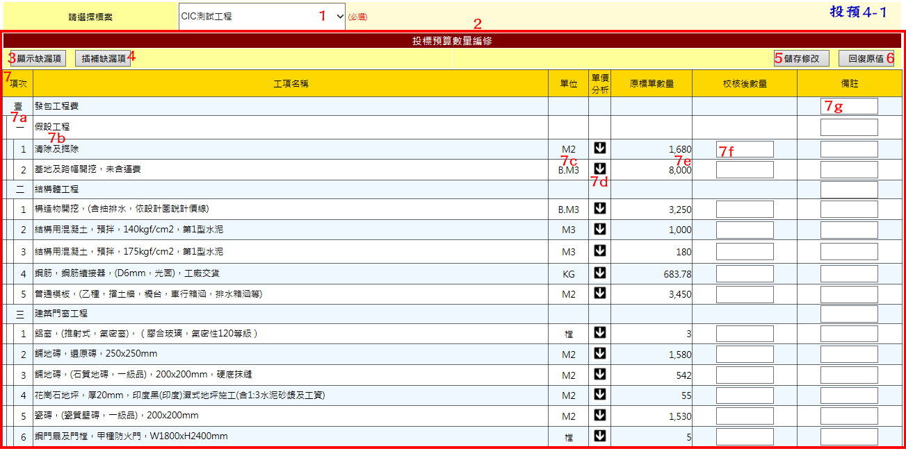

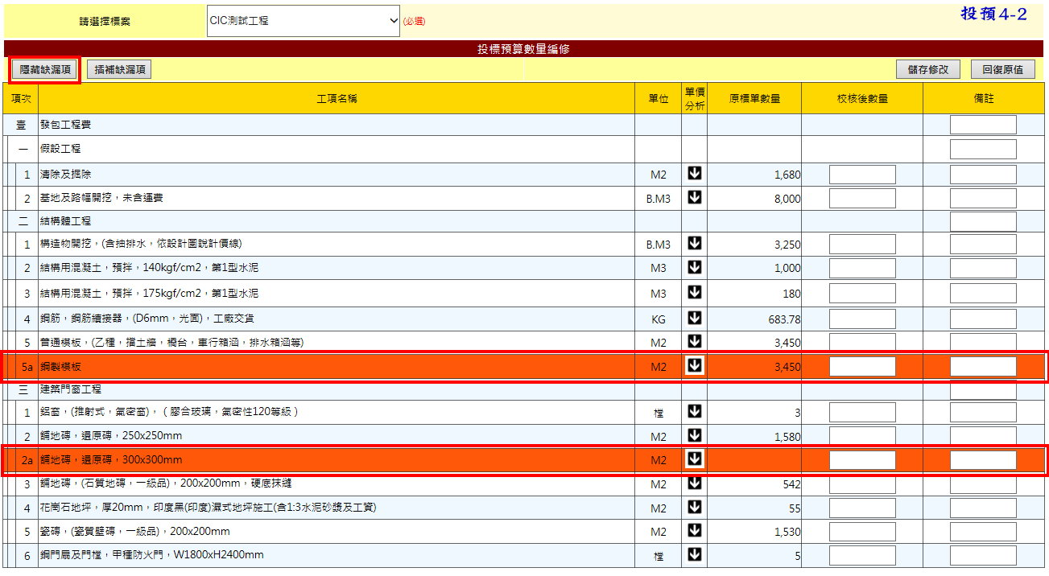

|  |  |  |  |  |  |
| --- | --- | --- | --- | --- | --- |
| **投預4-1** | | | | | |
| **編號** | **控件名稱(ID)** | **控件類型** | **唯讀** | **顯示** | **說明** |
| 1 | 選擇標案 | Dropdownlist | - | Y | 1.SqlSelectCommand:SELECT Bid_WBS.BID, BidM0.BidName FROM BidM0 INNER JOIN Bid_WBS ON BidM0.BID = Bid_WBS.BID ORDER BY Bid_WBS.BID DESC  2.Text:BidM0.BidName  3.Value:Bid_WBS.BID  4.新增ItemText[Value]:-請選擇-[""]  5.SelectedIndexChanged詳3.4  6. .AutoPostBack=True |
| 2 | Pnl_ALL | Panel | N | N | 1.預設.Visible=False  2. When選擇標案.SelectedIndexChanged  Pnl_ALL.Visible=True |
| 3 | 顯示/隱藏缺漏項 | Button | - | Y | 1.預設.Text="顯示缺漏項"  2.When .Click  If .Text="顯示缺漏項" Then  .Text="隱藏缺漏項";  WBS將缺漏項(Bid_WBS.NewItem=1)顯示於表格中  (如投預4-2所示)  Else If .Text="隱藏缺漏項" Then  .Text="顯示缺漏項";  WBS將缺漏項(Bid_WBS.NewItem=1)於表格中隱藏 |
| 4 | 插補缺漏項 | Button | - | Y | 1. .Click連結至./AddNewItem.aspx(開新視窗)，詳3.6 |
| 5 | 儲存修改 | Button | - | Y | 1.將各列之WBS-校核後數量及WBS-備註分別儲存至Bid_WBS.CNumber及Bid_WBS.Notes  2.重新計算各列之Bid_Library.Amount、Bid_Library.CAmount及Bid_Library.ResourceNY，詳3.7 |
| 6 | 回復原值 | Button | - | Y | 1.動作等同3.4資料庫Read |
| 7 | WBS | Table | N | Y | 1.顯示內容詳3.4  1.預設僅顯示原標單之項目(Bid_WBS.NewItem=0)，不顯示缺漏項(可試以頁面上隱藏方式處理方便顯示/隱藏缺漏項之切換)  2.當使用者點選顯示缺漏項時再將缺漏項顯示 |
| 7a | WBS-項次 | Label | - | Y | 1.僅顯示不允許修改  2.依Bid_WBS.ItemOrder自動產生  3.合併儲存格(ColSpan)依Bid_WBS.LayerNum判斷 |
| 7b | WBS-工項名稱 | Label | - | Y | 1.僅顯示不允許修改  2.依Bid_WBS.ItemName自動產生 |
| 7c | WBS-單位 | Label | - | Y | 1.僅顯示不允許修改  2.依Bid_WBS.Unit自動產生 |
| 7d | WBS-單價分析 | ImageButton | N | Y | 1.依Bid_WBS.PriceID(@Bid_Library.Complex)判斷是否有下層單價分析 If Bid_Library.Complex=1 Then產生控件(ImageButton)  2. .Click連結至./AanlysisQEdit.aspx(開新視窗)開啟該工項之下層單價分析之數量增修編輯頁面，詳3.5(將該工項之PriceID當作KEY值) |
| 7e | WBS-原標單數量 | Label | - | Y | 1.僅顯示不允許修改 |
| 7f | WBS-校核後數量 | Textbox | N | Y | 1.依Bid_WBS.CNumber自動產生  2.工作項目(Bid_WBS.ItemKind="workitem")才需產生控件(TextBox) |
| 7g | WBS-備註 | Textbox | N | Y | 1.依Bid_WBS.Notes自動產生 |
| 備註：   * 資料庫選擇依Login時存取之Session("DatabaseName")決定，測試時使用CICIMS | | | | | |

* 1. **選擇標案.SelectedIndexChanged**

1. Session("BID")=選擇標案.SelectValue

2.WBS更新為" Select Bid_Library.*, Bid_WBS.* From Bid_Library INNER JOIN Bid_WBS ON Bid_Library.PriceID = Bid_WBS.PriceID Where BID= Session("BID")"之內容，詳下資料庫Read

2.1如為統計項目，執行資料庫動作(Read)

|  |  |  |  |  |
| --- | --- | --- | --- | --- |
| **資料庫Read** | | | | |
| **目的地控件** | | **來源資料庫** | | **說明** |
| **控件名稱(ID)** | **屬性** | **Table** | **欄位** |
| WBS-項次 | .Text | Bid_WBS | ItemOrder | WHERE BID=Session("BID") |
| WBS-工項名稱 | .Text | ItemName |
| WBS-備註 | .Text | Notes |

2.2如為明細項目，執行資料庫動作(Read)

|  |  |  |  |  |  |
| --- | --- | --- | --- | --- | --- |
| **資料庫Read** | | | | | |
| **目的地控件** | | **來源資料庫** | | **說明** | |
| **控件名稱(ID)** | **屬性** | **Table** | **欄位** |
| WBS-項次 | .Text | Bid_WBS | ItemOrder | WHERE BID=Session("BID") | |
| WBS-原標單數量 | .Text | Number |  | |
| WBS-校核後數量 | .Text | CNumber |  | |
| WBS-備註 | .Text | Notes |  | |
| WBS-工項名稱 | .Text | ` | ItemName | WHERE BID=Session("BID") And PriceID=Bid_WBS.PriceID | |
| WBS-單位 | .Text | Unit |
| WBS-單價分析 | - | Complex |  | If Bid_Library.Complex=1 Then產生控件(ImageButton) |

* 1. **WBS-單價分析.Click**

1.點選開啟AnalysisQEdit.aspx時(開新視窗)，將父項之PriceID當作KEY值，即允許使用者可同時開啟多個AnalysisQEdit.aspx(不同父項)

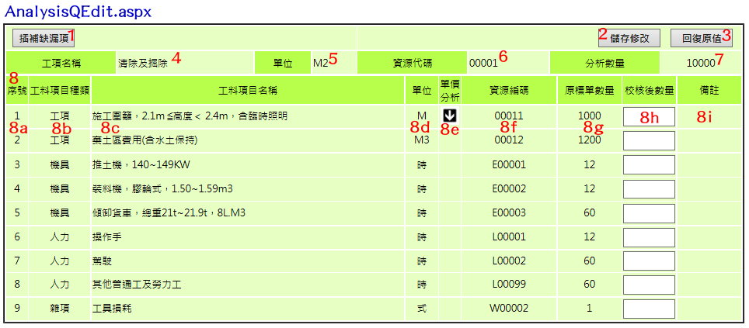

|  |  |  |  |  |  |
| --- | --- | --- | --- | --- | --- |
| **AnalysisQEdit.aspx** | | | | | |
| **編號** | **控件名稱(ID)** | **控件類型** | **唯讀** | **顯示** | **說明** |
| 1 | 插補缺漏項 | Button | - | Y | 1. .Click連結至./AddNewItem.aspx(開新視窗)，詳3.6 |
| 2 | 儲存修改 | Button | - | Y | 1.將各列之子項-校核後數量分別儲存至Bid_AnaRelation. CNumber |
| 3 | 回復原值 | Button | - | Y | 1.動作等同3.5資料庫Read |
| 4 | 父項-工項名稱 | Label | - | Y | 1.僅顯示不允許修改  2.依Bid_Library.ItemName自動產生 |
| 5 | 父項-單位 | Label | - | Y | 1.僅顯示不允許修改  2.依Bid_Library.Unit自動產生 |
| 6 | 父項-資源代碼 | Label | - | Y | 1.僅顯示不允許修改  2.依Bid_Library.Code自動產生 |
| 7 | 父項-分析數量 | Label | - | Y | 1.僅顯示不允許修改  2.依Bid_Library.AnaNumber自動產生 |
| 8 | 單價分析表格 | Table | N | Y |  |
| 8a | 子項-序號 | Label | - | Y | 1.僅顯示不允許修改  2.依Bid_AnaRelation.SortNum自動產生 |
| 8b | 子項-工料種類 | Label | - | Y | 1.僅顯示不允許修改  2.依Left(Bid_Library.Code,1)自動產生 |
| 8c | 子項-工料名稱 | Label | - | Y | 1.僅顯示不允許修改  2.依Bid_Library.ItemName自動產生 |
| 8d | 子項-單位 | Label | - | Y | 1.僅顯示不允許修改  2.依Bid_Library.Unit自動產生 |
| 8e | 子項-單價分析 | ImageButton | N | Y | 1.依各工料項目之Bid_Library.Complex判斷是否有下層單價分析 If Bid_Library.Complex=1 Then產生控件(ImageButton)  2. .Click連結至./AanlysisV.aspx開啟該工項之下層單價分析(將該工項之PriceID當作KEY值) |
| 8f | 子項-資源編碼 | Label | - | Y | 1.僅顯示不允許修改  2.依Bid_Library.Code自動產生 |
| 8g | 子項-原標單數量 | Label | - | Y | 1.僅顯示不允許修改  2.依Bid_AnaRelation.Number自動產生 |
| 8h | 子項-校核後數量 | TextBox | N | Y | 1.依Bid_AnaRelation.CNumber自動產生 |
| 8i | 子項-備註 | Label | - | Y | 1.僅顯示不允許修改 |
| 備註：   * 資料庫選擇依Login時存取之Session("DatabaseName")決定，測試時使用CICIMS | | | | | |

2. 載入父項資訊

|  |  |  |  |  |
| --- | --- | --- | --- | --- |
| **資料庫Read** | | | | |
| **目的地控件** | | **來源資料庫** | | **說明** |
| **控件名稱(ID)** | **屬性** | **Table** | **欄位** |
| 父項-工項名稱 | .Text | Bid_Library | ItemName | Where Bid_Library.PriceID=父項之PriceID |
| 父項-單位 | .Text | Unit |
| 父項-資源代碼 | .Text | Code |
| 父項-分析數量 | .Text | AnaNumber |

3.載入各子項資訊

3.1先抓取該父項應關聯各子項之資訊(PriceID、序號、原標單數量及校核後數量)，Select SortNum, KidID, NumberCNumber From Bid_AnaRelation Where ParentID=父項之Bid_Library.PriceID

3.2 將抓取到之資料存入一二維陣列(ex.Array(,4))

3.3倘搜尋不到值，則單價分析表格僅顯示標題列即可

|  |  |  |  |  |
| --- | --- | --- | --- | --- |
| **資料庫Read** | | | | |
| **目的地控件** | | **來源資料庫** | | **說明** |
| **控件名稱(ID)** | **屬性** | **Table** | **欄位** |
| 子項-序號 | .Text | Array(i,1) | |  |
| 子項-工料種類 | .Text | Bid_Library | Left(Code,1) | Where Bid_Library.PriceID=Array(i,2) |
| 子項-工料名稱 | .Text |  | ItemName |
| 子項-單位 | .Text |  | Unit |
| 子項-單價分析 | .Visible |  | Complex |
| 子項-資源編碼 | .Text |  | Code |
| 子項-備註 | .Text |  | Notes |
| 子項-原標單數量 | .Text | Array(i,3) | |  |
| 子項-校核後數量 | .Text | Array(i,4) | |  |

* 1. **插補缺漏項.Click**

1.點選開啟AddNewItem.aspx時(開新視窗)，進入時需能區分是插補WBS之缺漏項(自BidBudgetQEdit.aspx進入)或單價分析表之缺漏項(自AnalysisQEdit.aspx進入)

1.1.如係插補WBS之缺漏項(自BidBudgetQEdit.aspx進入)

Pnl_WBS.Visible=True; Pnl_Analysis.Visible=False;

1.2如係插補單價分析表之缺漏項(自AnalysisQEdit.aspx進入)

Pnl_WBS.Visible=False;Pnl_Analysis.Visible=True;

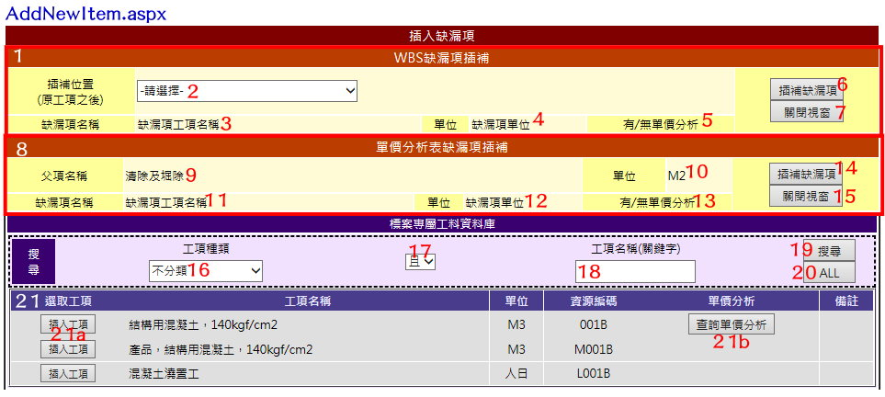

|  |  |  |  |  |  |
| --- | --- | --- | --- | --- | --- |
| **AddNewItem.aspx** | | | | | |
| **編號** | **控件名稱(ID)** | **控件類型** | **唯讀** | **顯示** | **說明** |
| 1 | Pnl_WBS | Panel | N | ? | 1.倘係插補WBS之缺漏項(自BidBudgetQEdit.aspx進入)則Pnl_WBS.Visible=True; Pnl_Analysis.Visible=False; |
| 2 | WBS-插補位置 | Dropdownlist | - | Y | 1.Sql DataSource-SelectCommand:SELECT BID, LayerCode, ItemOrder + ' ' + Item AS FullName FROM Bid_WBS WHERE BID=Session("BID") ORDER BY LayerCode  2.Text:FullName  3.Value:LayerCode  4.新增ItemText[Value]:-請選擇-[""]  5.必選 |
| 3 | WBS-缺漏項名稱 | Label | - | Y | 1.僅顯示不允許修改  2. When標案-插入工項.Click 自動代入插入工項之Bid_Library.ItemName |
| 4 | WBS-缺漏項單位 | Label | - | Y | 1.僅顯示不允許修改  2. When標案-插入工項.Click 自動代入插入工項之Bid_Library.Unit |
| 5 | WBS-有無單價分析 | Label | - | Y | 1.僅顯示不允許修改  2. When標案-插入工項.Click 依該插入工項之Bid_Library.Complex判斷  If 該插入工項之Bid_Library.Complex=1 Then  .Text="有單價分析"  Else If 該插入工項之Bid_Library.Complex=0 Then  .Text="無單價分析" |
| 6 | WBS-插補缺漏項 | Button | - | Y | 1.執行資料庫動作(Create)，詳3.6.1 |
| 7 | WBS-關閉視窗 | Button | - | Y | 1. .Click 關閉(windows.close)AddNewItem.aspx |
| 8 | Pnl_Analysis | Panel | N | ? | 1.倘係插補單價分析表之缺漏項(自AnalysisQEdit.aspx進入)則Pnl_WBS.Visible=False;Pnl_Analysis.Visible=True; |
| 9 | Ana-父項名稱 | Label | - | Y | 1.僅顯示不允許修改  2.依父項之Bid_Library.ItemName自動產生 |
| 10 | Ana-父項單位 | Label | - | Y | 1.僅顯示不允許修改  2.依父項之Bid_Library.Unit自動產生 |
| 11 | Ana-缺漏項名稱 | Label | - | Y | 1.僅顯示不允許修改  2. When標案-插入工項.Click 自動代入插入工項之Bid_Library.ItemName |
| 12 | Ana-缺漏項單位 | Label | - | Y | 1.僅顯示不允許修改  2. When標案-插入工項.Click 自動代入插入工項之Bid_Library.Unit |
| 13 | Ana-有無單價分析 | Label | - | Y | 1.僅顯示不允許修改  2. When標案-插入工項.Click 依該插入工項之Bid_Library.Complex判斷  If 該插入工項之Bid_Library.Complex=1 Then  .Text="有單價分析"  Else If 該插入工項之Bid_Library.Complex=0 Then  .Text="無單價分析" |
| 14 | Ana-插補缺漏項 | Button | - | Y | 1.執行資料庫動作(Create)，詳3.6.2 |
| 15 | Ana-關閉視窗 | Button | - | Y | 1. .Click 關閉(windows.close)AddNewItem.aspx |
| 16 | 標案-搜尋種類 | Dropdownlist | - | Y | 1.ItemText[Value]:  不分類[""]  工項[X]  材料[M]  機具[E]  人力[L]  雜項[W] |
| 17 | 標案-搜尋邏輯 | Dropdownlist | - | Y | 1.ItemText[Value]:  且[AND]  或[OR]  非[XOR] |
| 18 | 標案-搜尋名稱 | Textbox | N | Y | 1.可允許空值 |
| 19 | 標案-搜尋 | Button | - | Y | 1.依標案-搜尋種類.SelectValue、標案-搜尋邏輯. SelectValue及標案-搜尋名稱.Text所輸入之內容進行資料庫搜尋，再將搜尋結果顯示於標案工料資料庫  Select * From Bid_Library Where BID=Session("BID") AND Left(Code,1) = 標案-搜尋種類.SelectValue 標案-搜尋邏輯.SelectValue ItemName Like 標案-搜尋名稱.Text |
| 20 | 標案-ALL | Button | - | Y | 1.顯示Bid_Library(Where BID=Session("BID"))的所有資料於標案工料資料庫  Select * From Bid_Library Where BID=Session("BID") |
| 21 | 標案工料資料庫 | GridView | Y | Y | 1.搜尋Bid_Library(Where BID=Session("BID"))全部資料，僅顯示ItemName As 工項名稱,Unit As 單位,Code As 資源編碼,Complex As 單價分析, Notes As 備註(依序排列)  2. Order By PriceID DESC(遞減，最新的在最上面)  3.於最前欄新增Button供使用者點選，詳21a  4. If Complex As 單價分析=1 Then單價分析.visible=True Else 單價分析.visible=False，詳16b  5. .AllowPaging=True  6. .PageSize=10 |
| 21a | 標案-插入工項 | Button | - | Y | 1.When .Click  將所選之工項資料代入  WBS/Ana-缺漏項名稱.Text= Bid_Library.ItemName  WBS/Ana-缺漏項單位.Text= Bid_Library.Unit  有/無單價分析.Text= Bid_Library.Complex(1="有單價分析";0="無單價分析")  2.可於前端頁面建立一隱藏(.Visible=False)之Label控件，紀錄代入之PriceID，以利後續操作方便 |
| 21b | 標案-單價分析 | Button | - | Y | 1.於Item Template僅放置此控件，標案-單價分析.Text="查詢單價分析"  2.If Bid_Library.Complex=1 Then標案-單價分析.Visible=True  Else標案-單價分析.Visible=False  3.When 標案-單價分析.Click Then連結至./AnalysisV.aspx開啟該工項之下層單價分析，將父項之PriceID當作KEY值，詳「投標預算模組3業主標單項目增修-3.9」 |
| 備註：   * 資料庫選擇依Login時存取之Session("DatabaseName")決定，測試時使用CICIMS | | | | | |

* + 1. **AddNewItem.aspx→WBS-插補缺漏項.Click**

1.確認必選填欄位是否皆已選填

2.設定一變數PID紀錄插入工項之Bid_Library.PriceID

3.於WBS(Bid_WBS)中建立與標案專屬工料資料庫(Bid_Library)之連結

4.插補之缺漏項應為WBS-插補位置所選工項之後，故需比照運算碼位邏輯(詳3.2)依WBS-插補位置.SelectValue(所選工項之LayerCode)判斷得到插補工項之LayerCode、LayerNum、UpperUID、SortNum及ItemOrder

4.1設定一變數NewLayerCode紀錄插補缺漏項之LayerCode

|  |
| --- |
| x()=Split(WBS-插補位置.SelectValue,";");  Lens=x.Length;  x(Lens-1)=x(Lens-1)+1;  NewLayerCode=x(0);  For i=1 to Lens-1  NewLayerCode=NewLayerCode + ";" + x(i);  Next |

4.2設定一變數NewLayerNum紀錄插補缺漏項之LayerNum

|  |
| --- |
| x()=Split(WBS-插補位置.SelectValue,";");  NewLayerNum=x.Length; |

4.3設定一變數NewUpperUID紀錄插補缺漏項之UpperUID

|  |
| --- |
| x()=Split(WBS-插補位置.SelectValue,";");  Lens=x.Length;  x(Lens-1)=x(Lens-1)+1;  UpperLayerCode=x(0);  For i=1 to Lens-2  UpperLayerCode= UpperLayerCode + ";" + x(i);  Next  NewUpperUID=Select UID From Bid_WBS Where Bid=Session("BID") And LayerCode=UpperLayerCode; |

4.4設定一變數NewSortNum紀錄插補缺漏項之SortNum

|  |
| --- |
| x()=Split(WBS-插補位置.SelectValue,";");  Lens=x.Length;  NewSortNum=x(Lens-1)+1; |

4.5設定一變數NewItemOrder紀錄插補缺漏項之ItemOrder

|  |
| --- |
| OrderKind=Select OrderString From BidM0 Where BID= Session("BID");  x()=Split(OrderKind,";");  NewItemOrder=Select OrderName From LayerOrder Where Kind=x(NewLayerNum-1) And OrderNum=NewSortNum;  OrderWay=Select OrderWay From BidM0 Where BID= Session("BID");  If OrderWay="組合編號" Then  Sym=Select SeparatedSymbol From BidM0 Where BID= Session("BID");  UpperOrder=Select ItemOrder From Bid_WBS Where UID=NewUpperUID;  NewItemOrder=UpperOrder + Sym + NewItemOrder;  End If |

5. WBS-插補位置所選工項其同一階層且同一上層工項之其他工項亦應一併調整Bid_WBS.LayerCode、Bid_WBS.SortNum及Bid_WBS.ItemOrder

|  |  |  |  |  |  |  |
| --- | --- | --- | --- | --- | --- | --- |
| **資料庫Create** | | | | | | |
| **目的地資料庫** | | | | **來源控件(值)** | | **說明** |
| **Table** | **欄位** | **格式** | **長度** | **控件名稱(ID)** | **屬性** |
| Bid_WBS | LayerCode | nvarchar | 50 | NewLayerCode | |  |
| BID | int | - | Session("BID") | |  |
| LayerNum | int | - | NewLayerNum | |  |
| UpperUID | int | - | NewUpperUID | |  |
| SortNum | int | - | NewSortNum | |  |
| ItemOrder | nvarchar | 10 | NewItemOrder | | |
| PriceID | int | - | PID | |  |
| NewItem | int | - | 1 | |  |

6.新增後關閉視窗(AddNewItem.aspx)，並更新(Reload)BidBudgetQEdit.aspx

* + 1. **AddNewItem.aspx→Ana-插補缺漏項.Click**

1.設定一變數PID紀錄插入工項之Bid_Library.PriceID

2.插入之工項一律置放於單價分析最後一項

2.1設定一變數NewSortNum紀錄插補缺漏項之SortNum

|  |
| --- |
| NewSortNum=Select Max SortNum From Bid_AnaRelation Where ParentID=父項之Bid_Library.PriceID;  NewSortNum= NewSortNum+1; |

|  |  |  |  |  |  |  |
| --- | --- | --- | --- | --- | --- | --- |
| **資料庫Create** | | | | | | |
| **目的地資料庫** | | | | **來源控件(值)** | | **說明** |
| **Table** | **欄位** | **格式** | **長度** | **控件名稱(ID)** | **屬性** |
| Bid_AnaRelation | SortNum | int | - | NewSortNum | |  |
| ParentID | int | - | 父項之Bid_Library.PriceID | |  |
| KidID | int | - | PID | |  |
| NewItem | int | - | 1 | |  |

3.新增後關閉視窗(AddNewItem.aspx)，並更新(Reload)AnalysisQEdit.aspx

* 1. **儲存修改.Click**

1.針對WBS之校核後數量及備註有修改部分進行儲存，執行資料庫動作(Update)

|  |  |  |  |  |  |  |
| --- | --- | --- | --- | --- | --- | --- |
| **資料庫Update** | | | | | | |
| **目的地資料庫** | | | | **來源控件(值)** | | **說明** |
| **Table** | **欄位** | **格式** | **長度** | **控件名稱(ID)** | **屬性** |
| Bid_WBS | CNumber | decimal | 18,3 | WBS-校核後數量 | .Text | Where UID=WBS有修改列之UID |
| Notes | nvarchar | MAX | WBS-備註 | .Text |

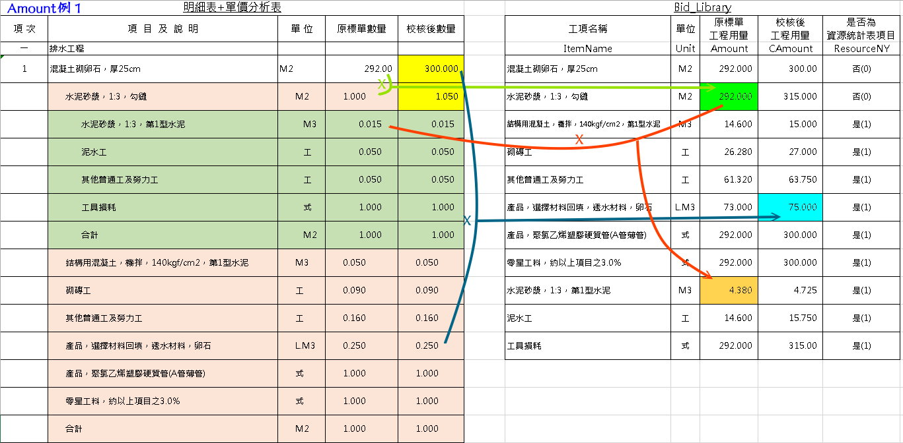

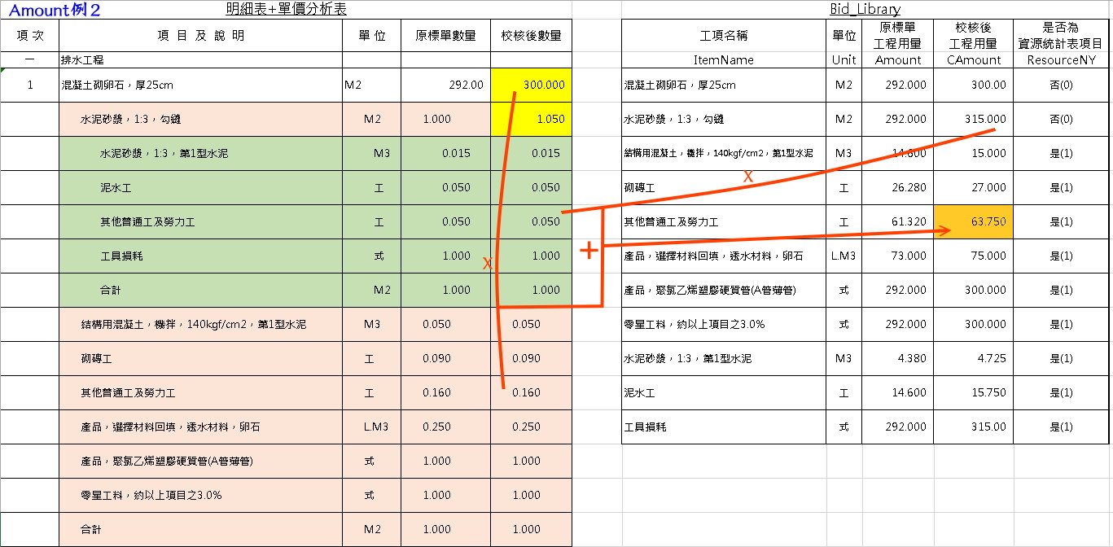

2.更新各資源項目之總工程用量(Bid_Library.Amount)、校核後總工程用量(Bid_Library.CAmount)及是否為資源統計表項目(Bid_Library.ResourceNY)，計算邏輯如圖Amount例1及圖Amount例2

3.Select PriceID, Number, CNumber From Bid_WBS Where BID= Session("BID") And PriceID is Not Null

3.1 將Select值存入WBS(Dataset、Array…)

3.2 Number及CNumber欄位若有DBNull則以0取代

4. Select PriceID, Code, ItemName, Unit, Complex, AnaNumber, Amount, CAmount, ResourceNY From Bid_Library Where Bid= Session("BID") Order By Code

4.1 將Select值存入Resource(Dataset、Array…)

4.2 Amount, CAmount, ResourceNY欄位若有DBNull則以0取代

5.依WBS(PriceID)逐項迴圈搜尋WBS(PriceID)=Resource(PriceID)，再判斷該項Resource是否有下層單價分析(Resource(Complex))

5.1若該項Resource有下層單價分析(Resource(Complex)=1)

a. Select KidID, Number, CNumber From Bid_AnaRelation Where ParentID= Resource(PriceID)

b.將Select值存入Analysis(Dataset、Array…)

P.S. Analysis若已有前次迴圈之值，需先清空

c.再分別依Analysis(KidID)逐項迴圈搜尋Analysis(KidID)=Resource(PriceID)

d. Resource(Amount)= Resource(Amount) + WBS(Number) * Analysis(Number) / 上層Resource(AnaNumber)，Resource(CAmount)= Resource(CAmount) + WBS(CNumber) * Analysis(CNumber) / 上層Resource(AnaMumber)

P.S.倘Analysis(CNumber) isNull則已Analysis(Number)取代

e.倘搜尋到之Resource尚有下層單價分析(Resource(Complex)=1)，則重複a步驟再往下層搜尋，Resource(Amount)= Resource(Amount) + 上層Resouce(Amount) * Analysis(Number) / 上層Resource(AnaNumber)，Resource(CAmount)= Resource(CAmount) + 上層Resouce(CAmount) * Analysis(CNumber) / 上層Resource(AnaMumber)

P.S.倘Analysis(CNumber) isNull則已Analysis(Number)取代

f.若該項Resource已是最底層，Resource(Show)=1

5.2若該項Resource沒有下層單價分析(Resource(Complex)=0)

a. Resource(Amount)= Resource(Amount) + WBS(Number)，Resource(CAmount)= Resource(CAmount) + WBS(CNumber)

b. Resource(ResourceNY)=1

6.將Resource(Amount)、Resource(CAmount)及Resource(ResourceNY)存回資料庫：For i=0 to Resource.RowCount-1

6.1執行資料庫動作(Update)

|  |  |  |  |  |  |  |
| --- | --- | --- | --- | --- | --- | --- |
| **資料庫Update** | | | | | | |
| **目的地資料庫** | | | | **來源控件(值)** | | **說明** |
| **Table** | **欄位** | **格式** | **長度** | **控件名稱(ID)** | **屬性** |
| Bid_Library | Amount | decimal | 18,3 | Resource(i,Amount) | | Where PriceID = Resource(i,PriceID) |
| CAmount | decimal | 18,3 | Resource(i,CAmount) | |
| ResourceNY | int | - | Resource(i,ResourceNY) | |